课题成果鉴定材料电子版上传操作指引
“十三五”教育技术专项课题“互联网+儿童文学阅读”资源应用研究进入总结和科研成果鉴定阶段，请中期检查已经通过的课题单位课题负责人登录一起阅读平台上传材料，材料成功提交后，由相应的专家组进行成果鉴定，评审分为专家组成员鉴定和专家组组长综合鉴定。操作流程如下：
1.登录
通过广东省教育资源服务平台，输入账号密码登录。找到“一起阅读”应用，点击进入。
2.上传材料入口
登录成功后，点击左侧导航“阅读教研”，找到““互联网+儿童文学阅读”课题成果鉴定材料上传与评审”版块，点击“上传入口”即可进入。
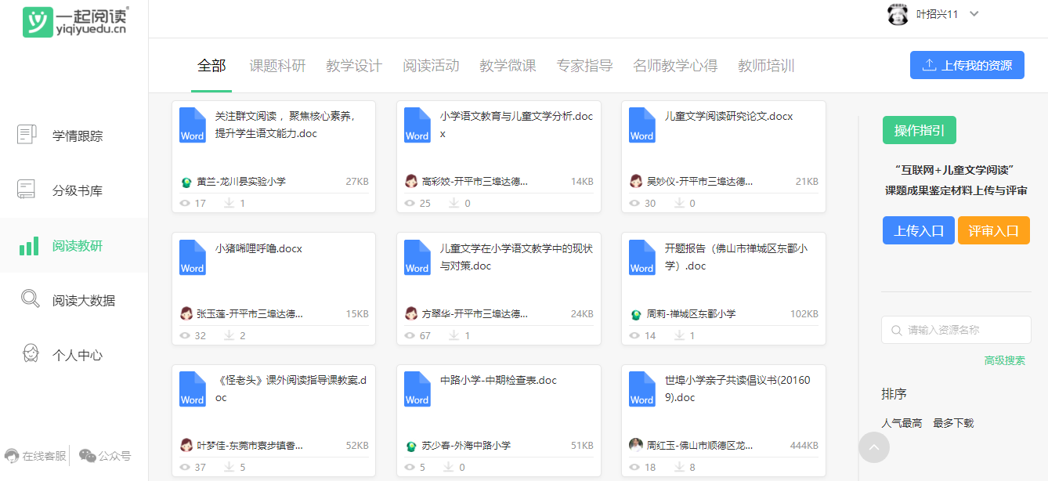
3.上传材料（课题单位）
第一步：填写课题基本信息：课题名称、课题立项号、所在单位、课题负责人，请确保与申报材料中的课题信息保持一致。其中，所在单位默认显示您当前账号所在单位，若有误，请重新输入并保存，基本信息保存后显示上传材料列表，您可根据模板样式和要求填写并上传。
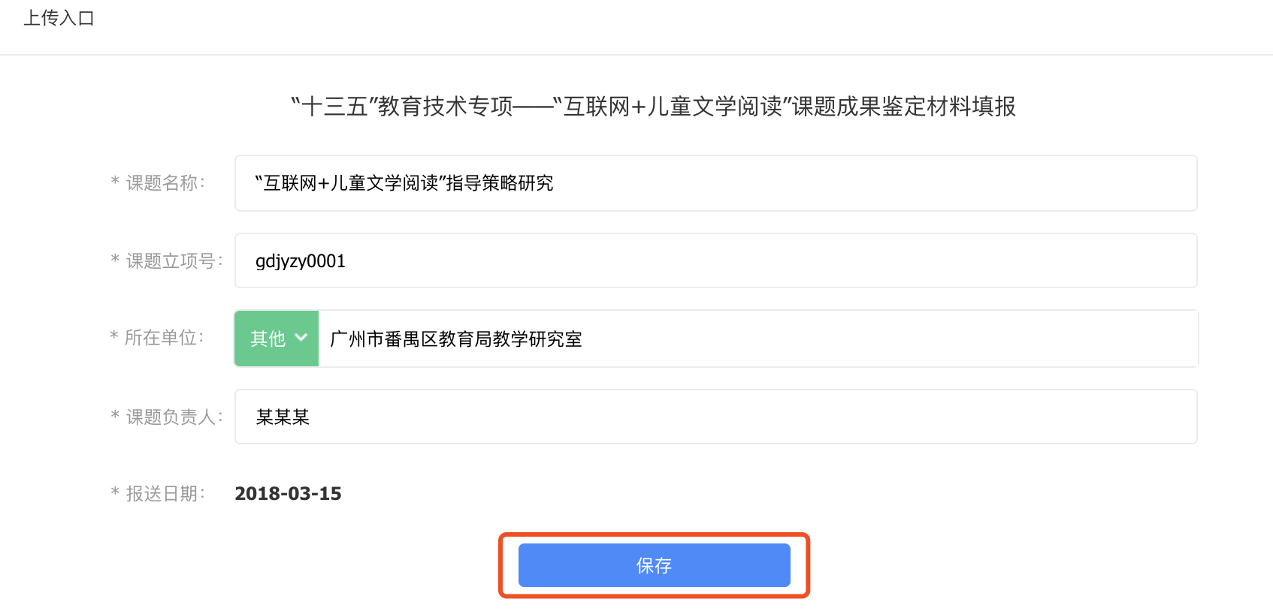
第二步：上传材料。请将材料准备好，点击“选择文件”上传。其中，第7-10项为您发表的课题研究成果，请至少上传一个，若材料较多可压缩后打包上传。第12项“校园阅读数据”是您所在学校在一起阅读平台上的行为数据，点击“获取数据”即可自动上传，您也可以下载查看。
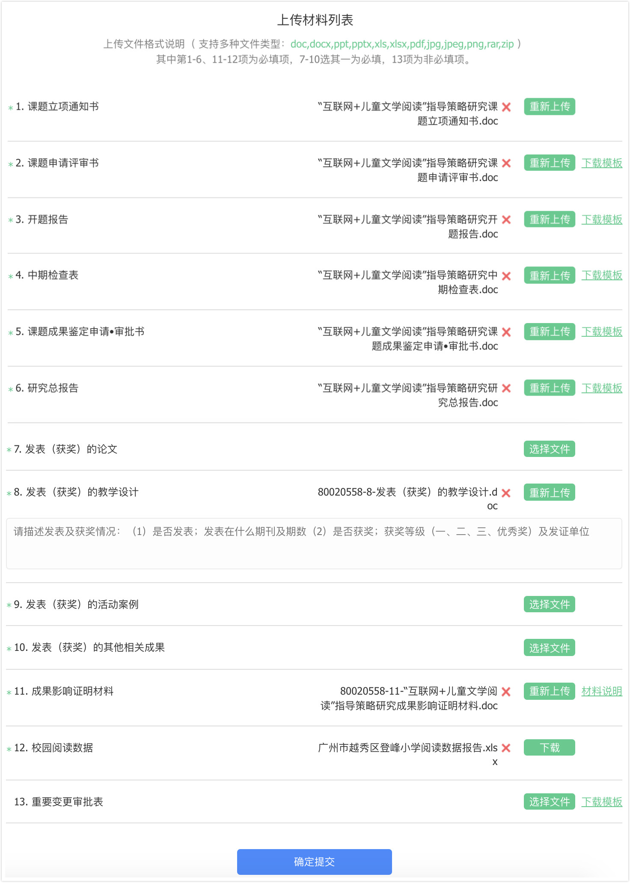
第三步：检查所有信息完整无误后，点击“确定提交”，即可上传课题鉴定材料。
第四步：查看专家组综合鉴定结果。专家组评审后，点击上传材料列表右侧的“查看鉴定结果”，即可查看本课题评审结果。
